Уважаемые коллеги! Согласно приказу Минпросвещения № 632 от 22 ноября 2019 года, в федеральный перечень официально вернулись учебники издательств «ДРОФА», «ВЕНТАНА-ГРАФ» и «Астрель», входящих в корпорацию «Российский учебник».

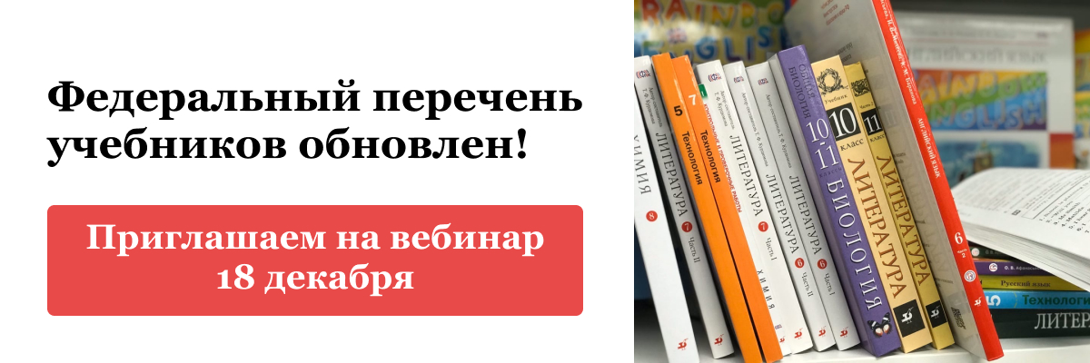

Уважаемые коллеги!
Согласно приказу Минпросвещения № 632 от 22 ноября 2019 года, в федеральный перечень официально вернулись учебники издательств «ДРОФА», «ВЕНТАНА-ГРАФ» и «Астрель», входящих в корпорацию «Российский учебник».
Приглашаем педагогов и руководителей школ на вебинар, посвященный изменениям в ФПУ.

18 декабря, 16:00 – 17:00 мск
Представители «Российского учебника» прокомментируют обновленный ФПУ и подробно расскажут:
- какие учебники были возвращены в перечень, а какие включены в него впервые;
- что изменилось в содержании возвращенных учебников;
- какую методическую помощь смогут получить учителя, школьные библиотекари и руководители школ от специалистов корпорации.
Регистрация на вебинар уже открыта, задавайте интересующие вас вопросы заранее через специальную форму, чтобы получить ответы в прямом эфире.

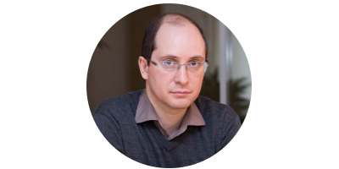
Гагкуев Руслан
Григорьевич
Главный редактор корпорации «Российский учебник», д-р ист. наук
Баранов Андрей
Александрович
Директор по продвижению корпорации «Российский учебник», канд. филос. наук

Принять участие

